湖南新青麦教育文化发展集团
小学教师招聘简章

湖南新青麦教育文化发展集团是一家从幼儿园到高中的基础教育办学联盟。旗下有6所幼儿园、2所义务教育学校、1所高中。教职员工470多人，学生近5000人。集团办学规模呈跨越式发展，教育质量优良，现跻身湖南省知名民办教育机构前列。集团下辖学校，被评为“全国民办教育先进集体”、“全国民办教育协会第二届理事会理事单位”、“湖南省教育学会理事单位”、 “湖南省民办教育特色实验学校”。旗下学校、培训机构，遍布湖南、新疆、贵州、云南、甘肃等省。
党中央、国务院和有关部门对南疆地区的基础教育工作高度重视，新疆自治区党委政府及各地方政府坚决落实“立德树人”的国家教育战略，在南疆地区实施十五年义务教育，同时全面推行国语教学。这些重大举措从根本上和长远上将促进社会的稳定，同时对新疆地区社会经济的发展具有极大的推动作用。
沙雅县，地属新疆维吾尔自治区阿克苏地区，古龟兹重镇，古丝绸之路重要通道，位于天山南麓、塔河北岸，素有“世界胡杨公园·塔河人文画卷”之美誉，总面积3.2万平方公里，总人口27万人。被命名为“中国塔里木胡杨之乡”、“中国塔里木棉花之乡”、“中国塔里木马鹿之乡”、“中国塔里木红枣之乡”、“中国卡拉库尔羊之乡”、“中国红柳之乡”、“中国罗布麻之乡”七大特产之乡。目前，沙雅县共有幼儿园、中小学共224所，中小学在校学生65750名，在职在编教师4427人。
沙雅县政府、教育局为整合优质教育资源、打造教育精品工程，促进沙雅县教育事业快速发展，在保持公办性质不变的基础上，对于沙雅县嘉兴第一实验小学、第六小学两所学校，由新青麦教育文化发展集团进行师资引进、教学管理。双方签订了《教育项目合作协议》，现需招聘大量有志之士与我集团共同发展，招聘岗位具体如下：
一、招聘职位
职位 | 岗位及人数
小学教师 | 语文 | 数学 | 英语 | 思想品德、科学、美术、体育、音乐
小学教师 | 80名 | 50名 | 20 | 50
集团驻疆管理人员 | 小学校长2名、教导主任2名、办事处主任1名、人力资源部主任、助理各一名、行政人员1名。
备注：中级及以上职称30人
二、招聘对象和条件
（一）热爱祖国，热爱社会主义，拥护中国共产党，自觉维护祖国统一，反对民族分裂和非法宗教活动。
（二）遵纪守法，品行端正，身体健康，无犯罪记录，不信仰任何宗教，热爱教育事业。
（三）年龄45周岁以下；大专及以上学历；语文、数学及相近的专业（具体参考教育局提供的专业目录）；普通话达到国家二级乙等及以上水平（语文教师普通话达二甲及以上）。其中必须要有所任教学科或相近学科教师资格证（允许其在一年内取得相应教师资格证）。教龄20年以上且教学经验丰富的教师，大专及以上学历，年龄放宽到62周岁以下。
三、薪资及福利待遇
（一）录用。一经录用后，与公司签订聘用合同，合同期限一至三年（不低于一年）。合同期满不愿继续留在新疆者，也可选择在本集团旗下的其他学校任教。
（二）工资待遇（由沙雅县财政保障工资）。初级教师：5000-6000元/月；中级及以上职称教师：6000-8000元/月； 管理人员：6000-10000元/月，特级教师津贴1000-2000元/月；校长和教导主任待遇面议。
（三）绩效奖金。设立绩效奖，对表现突出的老师分别奖励200-1000元/月。
（四）福利待遇。
1、集团统一免费安排食宿，按每2人一套二室一厅公寓提供住宿，工作期间免费提供一日三餐；2、寒暑假为外省员工免费提供回家往返机票；3、免费提供工装；4、提供节日福利；5、为员工购买六险；6、发放寒暑假生活补贴；7、为特别优秀的员工提供免费出国游机会。8、常年为可塑性强优秀员工提供外出学习机会；9、为丰富员工生活，鼓励员工运动，每年定期举行团队活动；10、支持教工专业发展，常年提供业务培训。
- 教师分配地点及环境（沙雅县嘉兴小学、第六小学）
沙雅县嘉兴第一实验小学是2014年由浙江嘉兴地区援建的现代化寄宿制学校，功能齐全、教学设施完善，占地面积83亩，建筑面积1.75万平方米，现有学生2000多人，建校三年来，成绩斐然，深受家长和社会各界的好评。
沙雅县第六小学，是在原第二小学的基础上扩建而成的，学校占地面积25亩，扩建后的学校建筑面积35亩、教学设施完善、在校学生1000人的现代化学校。

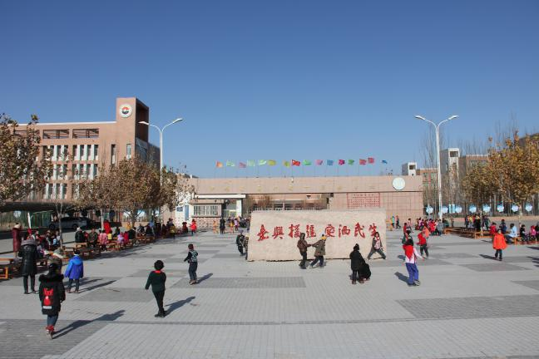  嘉兴第一实验小学 | 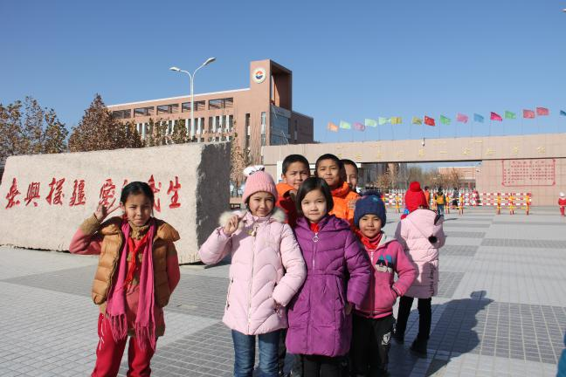  嘉兴第一实验小学
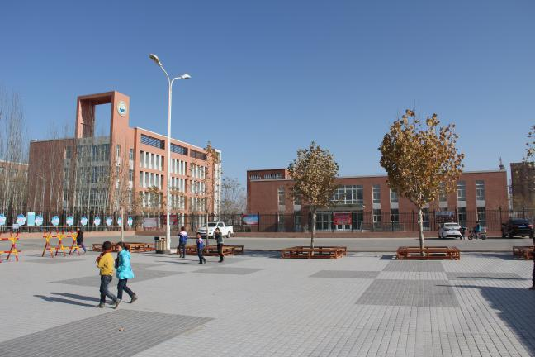  嘉兴第一实验小学 | 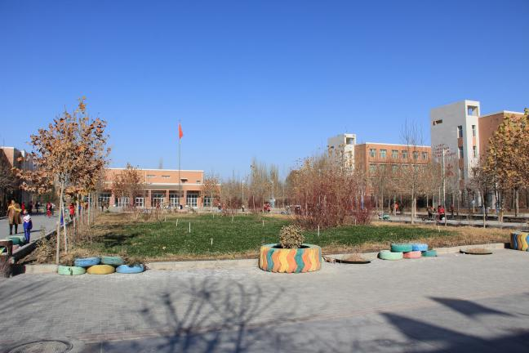  嘉兴第一实验小学
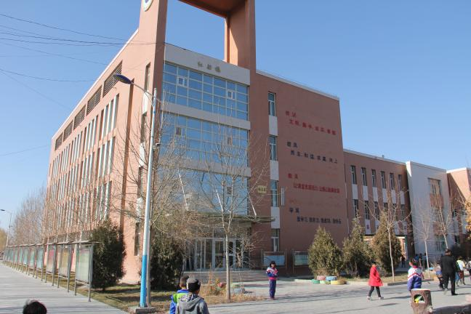  嘉兴第一实验小学 | 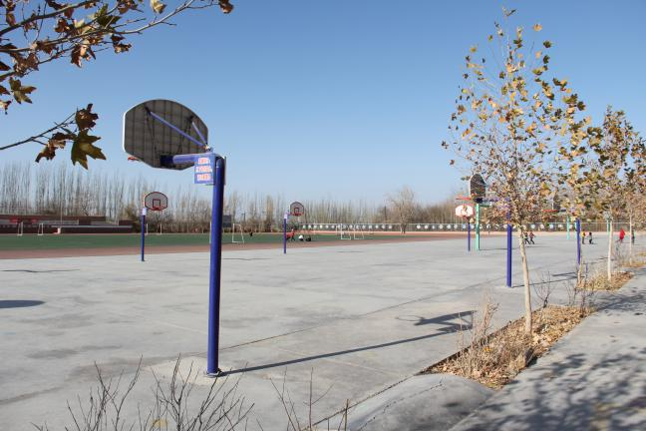  嘉兴第一实验小学
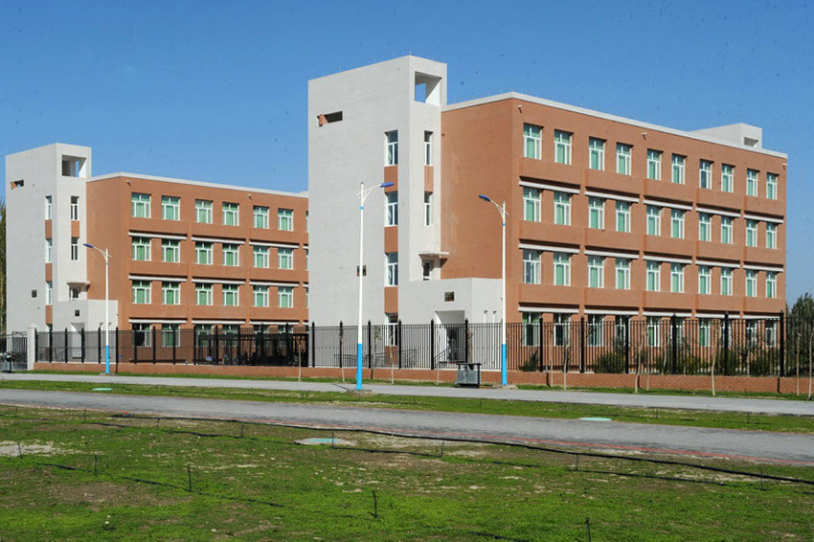  嘉兴第一实验小学 | 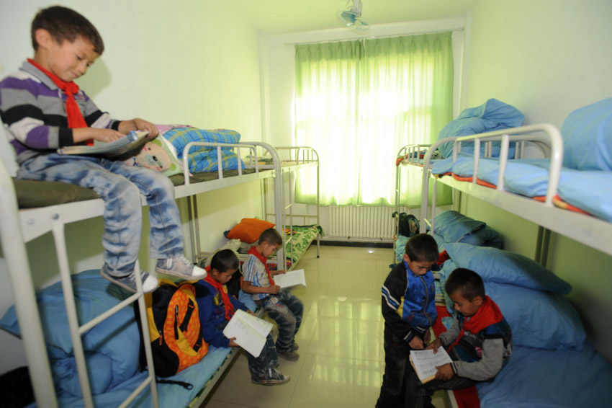  嘉兴第一实验小学
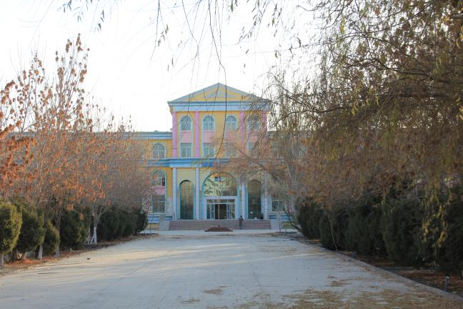  沙雅第六小学 |   教师公寓
欢迎您怀着教育的爱心与热忱来新青麦教育文化发展集团旗下的沙雅县嘉兴小学、第六小学工作，这里是您展示文化才艺的舞台，这里是您成就事业的天地，这里是您铸就辉煌的空间，我们热切期盼您的到来。
五、联系方式
联系人及电话：
贺老师：18674385530 （微信号） 孙老师：18674881156（微信号）
舒老师：13607433932（微信号） 王老师：18673121323 （微信号）

邮箱地址：2776769336@qq.com
公司网址：www.xinqingmaijiaoyu.com
联系电话：0731-85603309
联系地址：长沙市雨花区韶山中路752号华银园7栋204#

湖南新青麦教育文化发展有限公司
2017年11月29日

